招标文件编号：BS2018046

**江苏省南通卫生高等职业技术学校**

**学生工作服招标文件**

江苏省南通卫生高等职业技术学校（以下简称招标人）现对学生工作服进行公开招标，欢迎符合资格的单位（以下简称投标人）参加投标。

**一、**招标形式：公开招标

**二、项目名称**：新生工作服

**三、项目要求：招标人需求的新生工作服分为以下三个款式，投标人参照投标人提供的图片款式提供样品。**

|  |  |  |  |  |  |  |  |
| --- | --- | --- | --- | --- | --- | --- | --- |
| 年级 | 名称 | 纱织 | 密度 | 涤棉含量 | 数量 | 单价 | 总价 |
| 实习生护士服(2015级) | 护士服（夏） | T/C25*22.6 | 104*61 | 65%涤，35%棉 | 739 |  |  |
| 护士服（冬） | T/C45/2股*21 | 138*71 | 65%涤，35%棉 | 739 |  |  |
| 护士裤 | T/C45/2股*21 | 138*71 | 65%涤，35%棉 | 739 |  |  |
| 护士帽 |  |  |  | 739 |  |  |
| 护士头花 |  |  |  | 739 |  |  |
| 护士胸牌 |  |  |  | 739 |  |  |
| 新生护士服（护理、助产）（2018级） | 护士服（夏） | T/C25*22.6 | 104*61 | 65%涤，35%棉 | 540 |  |  |
| 护士服（冬） | T/C45/2股*21 | 138*71 | 65%涤，35%棉 | 540 |  |  |
| 护士裤 | T/C45/2股*21 | 138*71 | 65%涤，35%棉 | 540 |  |  |
| 护士帽 |  |  |  | 540 |  |  |
| 护士头花 |  |  |  | 540 |  |  |
| 护士胸牌 |  |  |  | 540 |  |  |
| 护士鞋 |  |  |  | 540 |  |  |
| 医士服（老年保健管理与保健专业）（2018级） | 男（夏） | T/C25*22.6 | 104*61 | 65%涤，35%棉 | 40 |  |  |
| 男（冬） | T/C45/2股*21 | 138*71 | 65%涤，35%棉 | 40 |  |  |
| 女（夏） | T/C25*22.6 | 104*61 | 65%涤，35%棉 | 40 |  |  |
| 女（冬） | T/C45/2股*21 | 138*71 | 65%涤，35%棉 | 40 |  |  |
| 医士帽 |  |  |  | 40 |  |  |
| 医士服（药学医技系） | 长袖 | 同上 | 同上 | 同上 | 432 |  |  |
| 短袖 | 同上 | 同上 | 同上 | 432 |  |  |
| 医士帽 |  |  |  | 432 |  |  |
| 医士服（海安校区） | 长袖 | 同上 | 同上 | 同上 | 330 |  |  |
| 短袖 | 同上 | 同上 | 同上 | 330 |  |  |
| 医士帽 |  |  |  | 330 |  |  |
| 合计 |  | | | | | | |

（三）要求：

1．投标人提供所投标的全部样品。

2．投标人按上表要求报单价和总价，实际制作数量招标人另行通知。

3．服装透气吸汗、颜色稳定、不褪色。服装做工精细，不崩线，钮扣缝线牢实，拉链灵活，结合牢靠不掉齿。符合国家质检要求和学校要求。

4．保证产品质量，中标人提供服装产品合格检测报告。如未提供招标人将采取抽样送检的方式进行送检，中标厂家承担检测费用，如检测不合格或达不到招标人提出的要求，招标人有权拒收服装。

5、中标人需亲自到校以班级为单位按学生身高、体重情况统计尺码大小，交货时安排人员做好现场分发工作。

6．交货时间：2018年10月30日前按招标人实际需要数量交货。

**四、投标人要求：**

（一）投标人必须是在中华人民共和国境内注册的独立法人，必须具有专业从事服装销售或加工制作的资质，设有固定的经营地点，具有完善服务条件，拥有良好的信誉和售后服务。具有独立签订合同的权利，圆满履行合同的能力。

（二）投标人递交投标文件时必须交验投标资格证明文件。投标人必须具有本年度已年审合格、有效的营业执照。

（三）投标时交纳保证金2000元现金。未中标人保证金在评标结束后无息退回；中标人的保证金在项目验收付款后无息退回。

（四）无论投标结果如何，投标人自行承担投标发生的所有费用。

**五、投标文件编制**

投标人应仔细阅读招标文件的所有内容，按招标文件的下列要求编制投标文件。

（一）编制须知

1.投标人应仔细阅读招标文件的所有内容，按招标文件的下列要求编制投标文件，投标文件应对招标文件规定的实质性要求和条件做出响应。

2.招标人不接受电话、传真等形式的投标。

（二）编制要求

投标文件应包括下列内容，所有材料复印件必须加盖单位公章。投标文件原则上不允许有加行、涂改，允许个别补充、修改，但补充、修改处必须由投标人代表签字盖章确认。

**第一部分：商务技术文件，不能出现报价**。一式两份，分为正本一份，副本一份，分别单独密封。并注明“正本”和“副本”字样。袋口加贴密封条并在封条处加盖单位公章，并在封面处标明投标人名称、联系人、联系电话。正本与副本如有差异，以正本为准。

1．投标人资质证明文件，包括法人或者其他组织的营业执照等证明文件，自然人的身份证明等；

2、上一年度的财务状况报告（成立不满一年不需提供）；

3、依法缴纳税收和社会保障资金的相关材料；

4．具备履行合同所必需的设备和专业技术能力的证明材料；

5、参加本次招标活动前3年内在经营活动中没有重大违法记录的书面声明；

6．完全响应招标人项目需求、质量保证及服务保证承诺书；不完全响应的必须列示；列示不全的，视同故意隐瞒；

7．投标人认为需加以补充或说明的其它内容。

**第二部分：价格响应文件，单独用信封密封放入投标文件正本中，信封正面注明投标人信息。**

1、投标报价表。

第三部分：按招标需求所提供的样品

**六、投标文件递交**

（一）投标截止时间：2018年9月 29日14时30分。

（二）递交投标文件地点：新校区行政楼1406号房间（振兴东路288号）

（三）联系人及电话：朱老师 13912273137。

**七、开标**

（一）开标时间：2018年9月 29 日15时

（二）开标地点：行政楼14楼会议室

**八、评标**

（一）根据招标项目特点，由学校有关部门根据学校招投标办法组建评标小组。

（二）评标工作的基本准则

1．坚持国家有关法律、法规，维护国家利益；

2．保护招投标人的各项合法权益；

3．客观、公正、公开地对待所有投标人；

4．评标委员会成员对其评审意见承担责任；

5．投标人不得以任何形式干扰评标活动，否则将取消其投标资格。

（三）评标原则

1．投标人数量不得少于三家，进入评标程序，否则，依法重新组织招标。

2．如第一中标候选人放弃中标资格，则由第二中标候选人中标，依次类推，放弃中标资格的候选人投标保证金不予退还。

3．如第一中标候选人被取消中标资格，则由第二中标候选人中标，依次类推，被取消中标资格的候选人，将按招标文件有关规定处理。

（四）评标方法和程序

1. 资格审查

招标文件是评标的依据，由评标小组成员按照各投标人的投标文件内容，严格按照招标文件注明的评标标准对投标人进行资格审查。资格审查未通过的投标人不得进入评标。

2.采用综合评分法。分样品分、价格分两部分评审，总分值为100分。

**评分办法如下 ：**

1）样品分：50分

样品分是在所有评委评分中去掉一个最高分一个最低分后均算而成，分值保留小数点后两位。

评委现场对样品评判。未提供样品或样品尺寸、材质、生产工艺与参数要求不符合招标要求的不得分。

综合考虑招标文件要求及检验情况，对照采购需求综合评定后分四个档：

优：50-36分；良：35-21分；一般：20-11分；差：10－0分

2）价格分：50分

价格分统一采用低价优先法计算，即满足招标文件要求且投标价格最低的投标报价为评标基准价，其价格分为满分**。**其他投标人的价格分统一按照下列公式计算：

投标报价得分=（评标基准价/投标报价）×价格权值×100

3.总分合计最高者为中标单位。本次中标价为固定报价，不受市场价格变动影响，无论何种情况均不调整。

**八、中标**

（一）中标通知

1. 评标结束确定中标候选人后，经公告无异议后，招标人将通知中标候选人签订合同。

2. 未中标人的投标文件将归档保存，恕不退还。

3. 中标结果将在学校网站上公示。

（二）履约保证

1. 投标人不得串通投标，否则其投标书视为无效标书。

2. 中标人不得转让中标项目，否则将失去取得合同的资格。

（三）合同签订

1．中标人从收到中标通知的十五日内与招标人签订合同，付款方式为验收合格后一月内结算。其它相关事宜另行约定。

2．招标文件、中标人的投标文件等均为签订合同的依据。

**十、投标文件有效期**

中标人的投标文件具有与合同相同的有效期。其它投标文件在招标人与中标的投标人签订合同后，自然失效。

江苏省南通卫生高等职业技术学校

大宗物资与服务采购管理办公室

2018年9月18日

新生护士服图样：

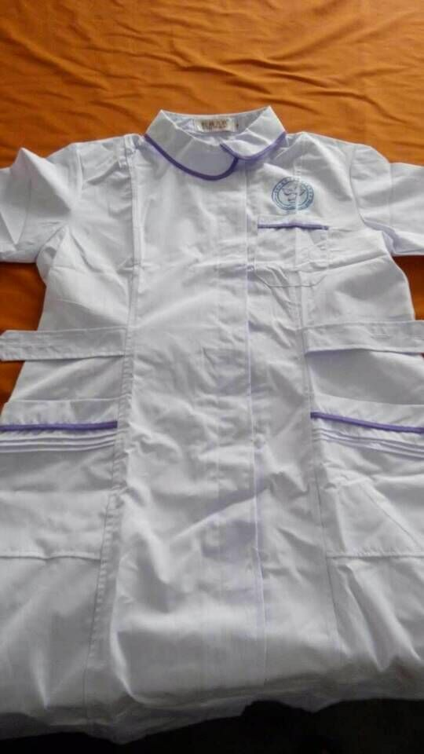

实习生护士服冬装图样：

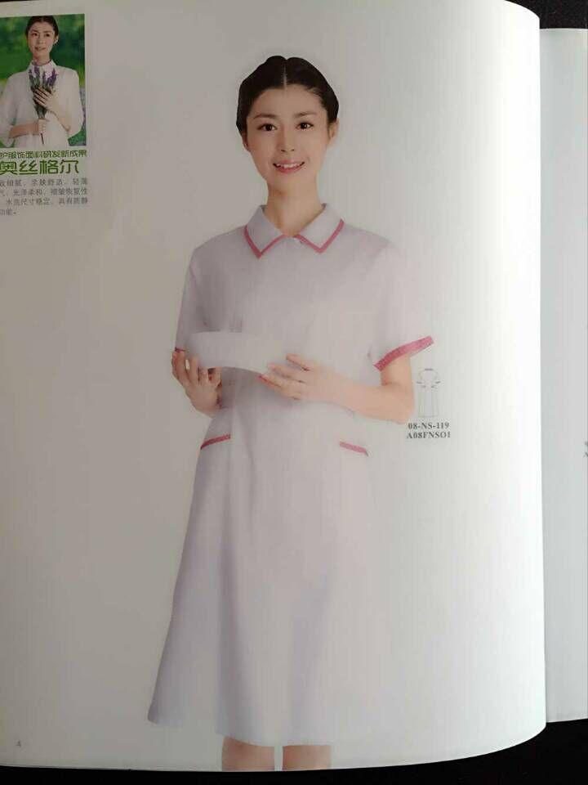

实习生护士服夏装图样：

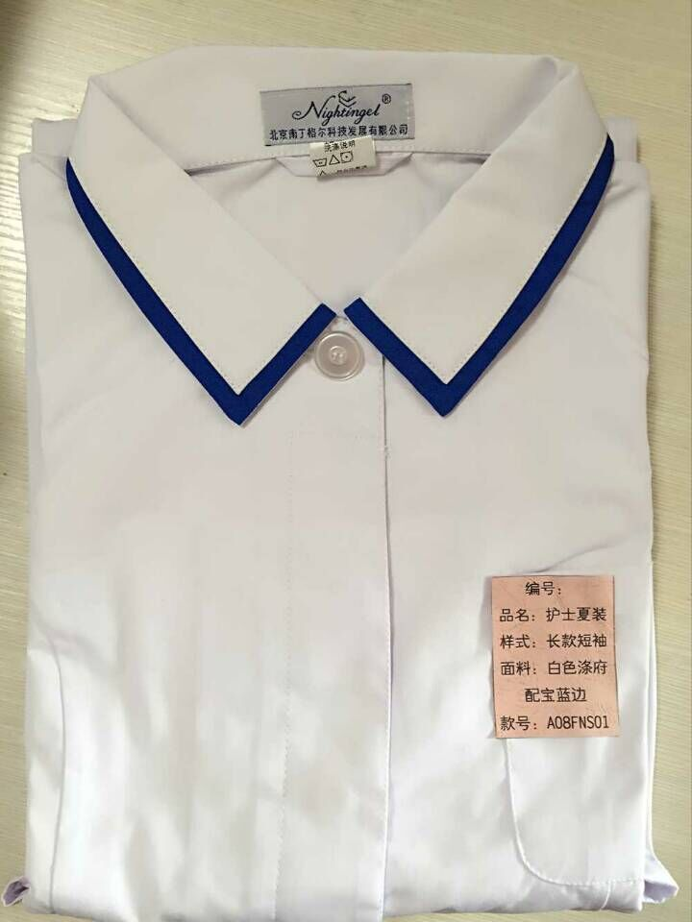

医士服



护士鞋：

